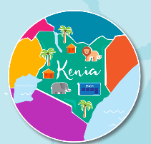
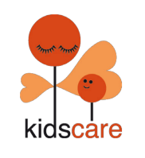
[ZET HIER HET LOGO VAN JE SCHOOL]

Heitje voor karweitje 4-6 jaar Naam: _______________
Klusje | Sponsorbedrag € | Klusje gedaan? ja/nee | Betaald? ja/nee
Eigen jas / schoenen op de juiste plek opruimen
Speelgoed opruimen
Kopje of beker naar de keuken brengen
Afstoffen met stofdoek
Kleding in de wasmand stoppen
Knuffels opruimen
Kleding in de wasmachine / droger stoppen
In de supermarkt iets in het mandje / kar leggen
Samen met ouders huisdier eten geven
Tafeldekken
Tafel afruimen
Planten water geven
KidsCare is een organisatie die kwetsbare kinderen in Kenia helpt met thuiszorg in hun eigen omgeving. Zie voor meer informatie www.kidscarekenia.nl.
[ZET HIER HET LOGO VAN JE SCHOOL]

Heitje voor karweitje 6-8 jaar Naam: _______________
Klusje | Sponsorbedrag € | Klusje gedaan? ja/nee | Betaald? ja/nee
Speelgoed opruimen
Kamer opruimen
Bed opmaken
Kleding in de wasmand stoppen
Was ophangen / opvouwen
Helpen met koken
Kleding in de wasmachine / droger stoppen
Boodschappen verzamelen in supermarkt
Huisdier eten geven of samen met ouders uitlaten
Tafel dekken / afruimen
Vloer vegen
Planten water geven
Vuilnis in de bak stoppen
KidsCare is een organisatie die kwetsbare kinderen in Kenia helpt met thuiszorg in hun eigen omgeving. Zie voor meer informatie www.kidscarekenia.nl.

